ЧЕЛЯБИНСКАЯ ОБЛАСТЬ

АДМИНИСТРАЦИЯ
ЗЛАТОУСТОВСКОГО ГОРОДСКОГО ОКРУГА
ПОСТАНОВЛЕНИЕ

14.07.2025 г. | № | 237-П/АДМ
г.Златоуст
О внесении изменений в постановление Администрации Златоустовского городского округа от 18.10.2022 г.
№ 441-П/АДМ «О создании комиссии для организации работы по разработке и внесению изменений в схему размещения гаражей, являющихся некапитальными сооружениями, либо для стоянки технических или других средств передвижения инвалидов вблизи их места жительства»

В соответствии с Федеральным законом от 06.10.2003 г. № 131-ФЗ
«Об общих принципах организации местного самоуправления в Российской Федерации», в целях уточнения муниципального правового акта,
ПОСТАНОВЛЯЮ:
1. В постановление Администрации Златоустовского городского округа от 18.10.2022 г. № 441-П/АДМ «О создании комиссии для организации работы по разработке и внесению изменений в схему размещения гаражей, являющихся некапитальными сооружениями, либо для стоянки технических или других средств передвижения инвалидов вблизи их места жительства»
(в редакции от 10.10.2023 г. № 383-П/АДМ) внести следующие изменения:
1) приложение 1 изложить в новой редакции (приложение);
2) приложение 2 дополнить пунктом 1.5 следующего содержания:
«1.5. Комиссию возглавляет председатель, который осуществляет руководство деятельностью Комиссии. В случае отсутствия председателя Комиссии его функции выполняет заместитель председателя Комиссии».
2. Пресс-службе Администрации Златоустовского городского округа (Семёнова А.Г.) опубликовать настоящее постановление в газете «Златоустовский рабочий» и разместить на официальном сайте Златоустовского городского округа в сети «Интернет».
3. Организацию выполнения настоящего постановления возложить
на начальника Управления архитектуры и градостроительства Администрации Златоустовского городского округа Арсентьеву С.В.
4. Контроль за выполнением настоящего постановления оставляю
за собой.

Заместитель Главы Златоустовского городского округа по строительству | 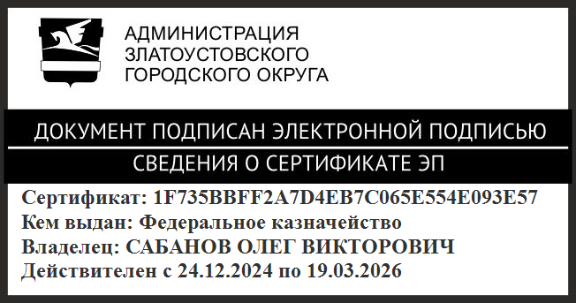 | О.В. Сабанов

ПРИЛОЖЕНИЕ
Утверждено
постановлением Администрации
Златоустовского городского округа
от 14.07.2025 г. № 237-П/АДМ

Состав
комиссиипо организации работы по разработке схемы размещения гаражей, являющихся некапитальными сооружениями, либо для стоянки технических или других средств передвижения инвалидов вблизи их места жительства

- | заместитель Главы Златоустовского городского округа по строительству, председатель комиссии
- | начальник Управления архитектуры и градостроительства Администрации Златоустовского городского округа, заместитель председателя комиссии
- | главный специалист отдела территориального планирования Управления архитектуры и градостроительства Администрации Златоустовского городского округа, секретарь комиссии
- | заместитель Главы Златоустовского городского округа по общим вопросам
- | председатель Комитета по управлению имуществом Златоустовского городского округа
- | начальник Правового управления Администрации Златоустовского городского округа
- | руководитель муниципального казенного учреждения Златоустовского городского округа «Управление жилищно – коммунального хозяйства»
- | начальник Управления муниципальной милиции Администрации Златоустовского городского округа

